Lima Duarte, 05 de outubro de 2022.

Requerimento nº 140/2022

Senhor Presidente da Câmara e
demais Vereadores.

Senhor Presidente e demais Vereadores,

O vereador que este subscreve, diante das atribuições e direitos que lhe são conferidos, através da Lei Orgânica e do Regimento Interno desta Casa Legislativa, vem REQUERER a Exma. Prefeita Municipal, que informe o motivo de estar sendo cobrado energia elétrica no bairro Santo Antônio, uma vez que alguns postes não possuem braço e lâmpada de Iluminação.
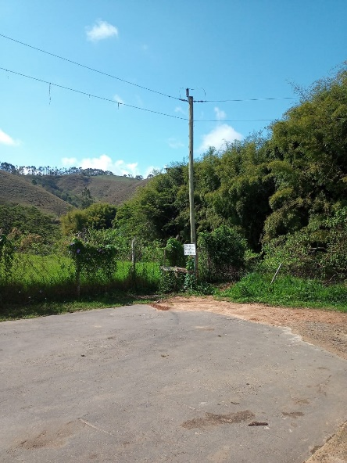

JUSTIFICATIVA: Poder fiscalizador

Sala das Sessões,

Ronaldo Alves Rodrigues
Vereador

